CFGS - Desenvolupament d’aplicacions multiplataforma
Mòdul 9 – Programació de serveis i processos
UF2 – Processos i fils

Per l’activitat heu de lliurar un PDF amb el següent contingut:
- Nom o noms dels membres que fan l’activitat (màxim 2 alumnes).
- URL del repositori on hi ha els fonts (github, bitbucket,...).
- Noms d’usuari utilitzats per cada membre del grup del repositori del núvol.
- Explicacions, línies de codi creades/modificades i bolcats de pantalla de l’execució dels diferents algoritmes que es demanen en la tasca.
- La claredat de la documentació lliurada (a banda del codi) serà directament proporcional a la nota obtinguda.
El pdf s’ha d’anomenar seguint el format NomCognom1Cognom2.pdf del membre que fa el lliurament. Si un grup està format per dos membres NOMÉS UN l’ha de lliurar.

Tasques entregades fora de termini i/o on els fonts del repositori del núvol hagin estat creats/modificats fora de termini tindran, com a màxim un 5 sempre que el lliurament i/o la modificació del repositori sigui de, com a molt, 3 dies després del venciment. Passats 3 dies no s’avaluarà la tasca i es qualificarà com a 0.

No s’acceptarà tampoc cap tasca que no es lliure en el format especificat i/o que no contingui de forma clara els punts que es demanen.

Enllaços d'interès:
https://docs.oracle.com/javase/7/docs/api/index.html?java/lang/Thread.html

Objectius:
Identificar les paraules reservades del llenguatge Java per gestió de processos/fils

Activitat 5
1) A partir del codi HeretaFil (pàgina 60) feu diferents proves amb 10 fils (enlloc de dos com hi ha en el codi inicial) i mostreu el resultat. Son tots els resultats igual?
Canvieu les línies 23 i 24 i enlloc de cridar als mètode start() feu que cridi al mètode run(). Que succeeix en aquests casos, el resultat és el mateix sempre? Per que?
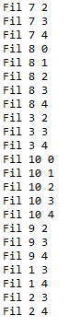
1) No son iguals tos els resultats
2) Si, s’executa el bucle for complet per cada un dels bucles
2) A partir del codi RunnableFil (pàgina 61) feu les modificacions i proves que heu fet en l’apartat anterior.

3) A partir del codi JoinFils (pàgina 65) creeu un total de 15 daus (inicialment n’hi ha 3).
Que passa si no executeu les crides als mètodes join()?
Que passa si treieu la paraula reservada synchronized de la línia 14?
Feu proves per comprovar els diferents resultats de les dos proves que se us demana.

1) Espera a que acabin tots els fils per continuar → join
2) Pot donar un resultat erroni al executarse a la vegada els fils
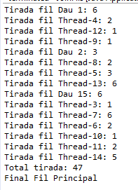
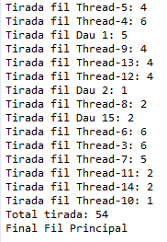

Alumnes DUAL
Heu de fer l’apartat 3 i escollir l’1 o el 2.

